13.05.2020
Тема: Проверочная работа по теме “Служебные части речи.Частица.” Междометие как часть речи.Междометия и звукоподражательные слова.(2 темы)

1. Напишите число, тему урока, классная работа.
2. Выполните проверочную работу. https://resh.edu.ru/subject/lesson/2619/train/#198257
3.Изучите новый материал по видеоуроку. https://resh.edu.ru/subject/lesson/2618/main/
3. Выполните задания. https://resh.edu.ru/subject/lesson/2618/train/ - 198272
4. Закрепляем материал по учебнику, стр. 183.
5. Выполняем задания. Упр.459 – письменно
6.Д/З. Упр.460(п.)

14.05.2020
Тема: Дефис в междометиях. Знаки препинания при междометиях. Обобщение по теме « Междометие»(2 темы)

1. Напишите число, тему урока, классная работа.
2. Изучите новый материал по видеоуроку. https://resh.edu.ru/subject/lesson/2618/main/
3. Выполните задания. https://resh.edu.ru/subject/lesson/2618/control/1/#198280
4. Закрепляем материал по учебнику, стр. 184.
5. Выполняем задания. Упр.462,463 – письменно
6.Д/З. Упр.464(п.)

16.05.2020.
Тема: Повторение. Разделы науки о языке. Текст и стили речи. Р.Р. Интервью (с ветераном ВОВ).(2 темы)
1. Напишите число, тему урока, классная работа.
2. Изучите новый материал по видеоуроку. https://resh.edu.ru/subject/lesson/2256/main/
3. Выполните задания. https://resh.edu.ru/subject/lesson/2256/train/ - 169189
4. Закрепляем материал по учебнику, стр. 186.
5. Выполняем задания. Упр.466 – устно
6.Изучите слайды.
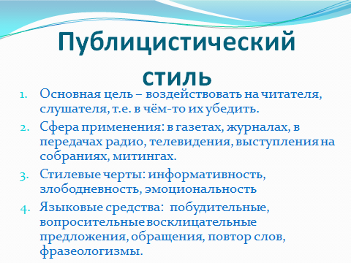
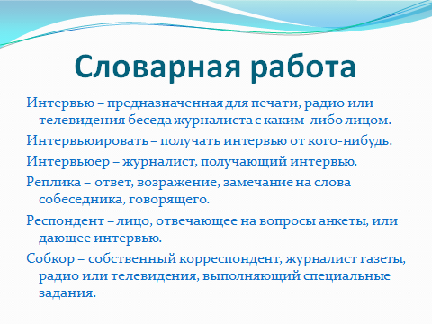
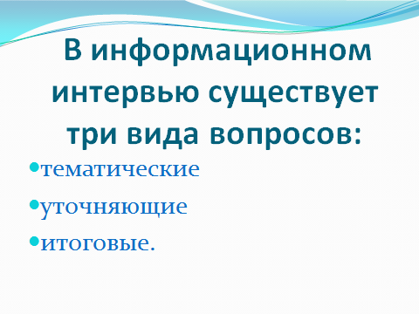

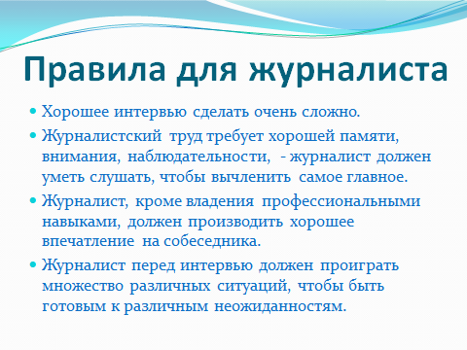
7.Представьте, что Вы- интервьюер. Запишите 5 вопросов, которые Вы задали бы ветерану ВОВ.
Д/З. упр.469(п.)

